Group name | EUROPE CLIENT - LVRAL02-2026-2027-EUR | Code | 250603114341
Version | 1 | Sales consultant | Sales Team
Group size | 2 - 25 pax(s) | Validity | 1 Jan 2026-31 Dec 2027

LVRAL02-2026-2027-EUR-16D15N
SAIGON-MEKONG-NHATRANG-DANANG-HOIAN-HUE-SAPA-HALONG-HANOI

LVRAL02-2026-2027-EUR-16D15N
SAIGON-MEKONG-NHATRANG-DANANG-HOIAN-HUE-SAPA-HALONG-HANÓI
Day 1: SAI GON ARRIVAL (-/-/-)
Upon arrival in Sai gon airport. Transfer to your hotel for free the rest of the day.
Overnight in Sai Gon

Día 1: LLEGADA A SAIGÓN (-/-/-)
A la llegada al aeropuerto de Saigón, traslado a su hotel. Resto del día libre.
Noche en Saigón.

Day 2: SAIGON-BENTRE-SAIGON (B/-/-)
In the morning, travel from Saigon to Mekong delta. Upon arrival in Ben Tre, take a boat on river.

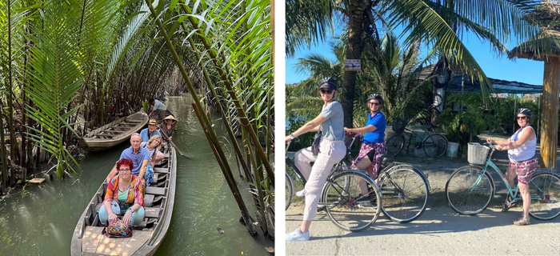
Paseo en barco por el río Paseo en bicicleta por el pueblo
Stop at brickwork to see how to make bricks in handy traditional method - soil brick is molded from clay, arranged inside kiln and became brown after baking. Visit coconut processing workshops located along the canal. Go on natural scissors creeks where they look narrower to the village. Take a short walk to family workshop run by women making sleep mats and enjoying some fruits and tea and chatting with local people to know about their rural life. Take a motor cart (xe lôi) or biking on shady road, pass by rice fields and vegetable plains to be able to touch on real life and find out about tropical culture from Peasants.
In the afternoon, take rowing boat along water palm creek.
Transfer back to Saigon
Overnight in Saigon

Día 2: SAIGÓN – BEN TRE – SAIGÓN (D/-/-)
Por la mañana, viaje desde Saigón al delta del Mekong. A la llegada a Ben Tre, tomamos un paseo en barco por el río.
Parada en un taller de ladrillos para observar el método tradicional manual de fabricación: los ladrillos de tierra se moldean con arcilla, se colocan dentro del horno y adquieren su color marrón tras la cocción. Visita a talleres de procesamiento de coco situados a lo largo del canal. Continuamos por estrechos canales naturales que conducen a la aldea. Realizamos una breve caminata hasta un taller familiar gestionado por mujeres, donde se elaboran esteras para dormir; disfrutamos de frutas y té y conversamos con la población local para conocer su vida rural. Traslado en carro motorizado (xe lôi) o en bicicleta por caminos sombreados, pasando por arrozales y huertas, para entrar en contacto con la vida real y descubrir la cultura tropical de los campesinos.
Por la tarde, paseo en barca de remos a lo largo de un canal bordeado de palmeras de agua.
Traslado de regreso a Saigón.
Noche en Saigón.

Day 3: SAI GON CITY TOUR – NIGHT TRAIN TO NHA TRANG (B/-/-)
Starting discover major sights in Sai Gon. First stop is Notre Dame Catholic cathedral and short visit to French built Post office nearby and then we will proceed to see the Reunification Palace, formerly the Presidential Palace governed by the US-pro government of Republic of Vietnam. We will visit the War Remnants museum, which primarily contains exhibits relating to the American phase of the Vietnam War. Discover the history and fascinating street life of Saigon on a walking tour along Dong Khoi Street, known as Rue Catinat in French-colonial times.
Afternoon at leisure, before the transfer to Saigon (known as Ho Chi Minh City) Railway Station. Embark on your private cabin on train for your first overnight journey to Nha Trang.

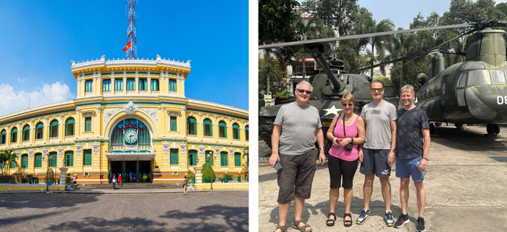
Oficina Central de Correos Museo de los Retos de la Guerra
Overnight on train

Note:
- Cabin 4 berth AC, 1 pax/1 berth (share with other clients)
- No tour guide escort on train
- SE2 Saigon – Nha Trang 20:35 – 03:48+1 or similar (The train’s time can change without notice depend on every train. )

Día 3: RECORRIDO POR LA CIUDAD DE SAIGÓN – TREN NOCTURNO A NHA TRANG (D/-/-)
Inicio de la visita de los principales lugares de interés de Saigón. Primera parada en la Catedral de Notre Dame, seguida de una breve visita a la Oficina Central de Correos, construida por los franceses. Continuamos hacia el Palacio de la Reunificación, antiguamente el Palacio Presidencial del gobierno proestadounidense de la República de Vietnam. Visitamos el Museo de los Retos de la Guerra, que contiene principalmente exposiciones relacionadas con la fase estadounidense de la Guerra de Vietnam. Descubrimos la historia y la fascinante vida callejera de Saigón con un recorrido a pie por la calle Dong Khoi, conocida como Rue Catinat en la época colonial francesa.
Tarde libre hasta el traslado a la Estación de Ferrocarril de Saigón (Ho Chi Minh). Embarque en su cabina privada para el primer viaje nocturno en tren hacia Nha Trang.
Noche a bordo del tren.

Nota:
- Cabina con aire acondicionado de 4 literas, 1 pasajero/1 litera (compartida con otros clientes)
- Sin guía acompañante en el tren
- SE2 Saigón – Nha Trang: 20:35 – 03:48+1 o similar (el horario del tren puede cambiar sin previo aviso)

Day 4: NHA TRANG ISLAND TRIP (B/L/-)
Arrival at Nha Trang in early morning, experience the coast of Nha Trang aboard a boat as you set out in the morning for the first stop at the Tri Nguyen Aquarium. You will then head out to Hon Mun Island where you have the chance for swimming and snorkeling in the crystal clear waters. From here, continue to Hon Tam Island where you have the choice of relaxing on the beach or for the energetic - there is a choice of water sports (expense by your own). Lunch stop is at the fishing village of Lang Chai where there is time to explore before boarding the boat back to Nha Trang harbor. If time permits, we will visit the Po Nagar Towers, an outstanding of ancient Cham architecture and then touring around Dam Market before transfer you back to the hotel. Free at leisure.

Día 4: EXCURSIÓN A LAS ISLAS DE NHA TRANG (D/A/-)
Llegada a Nha Trang a primera hora de la mañana. Experimente la costa de Nha Trang a bordo de un barco, comenzando con la primera parada en el Acuario Tri Nguyen. A continuación, nos dirigimos a la isla de Hon Mun, donde tendrá la oportunidad de nadar y practicar snorkel en aguas cristalinas. Desde allí, continuamos hacia la isla de Hon Tam, donde podrá relajarse en la playa o, para los más activos, elegir entre diversas actividades acuáticas (gastos por cuenta propia).
La parada para el almuerzo es en el pueblo pesquero de Lang Chai, con tiempo para explorar antes de regresar en barco al puerto de Nha Trang. Si el tiempo lo permite, visitaremos las Torres de Po Nagar, un destacado ejemplo de la antigua arquitectura Cham, y luego recorreremos el mercado de Dam antes del traslado de regreso al hotel. Tiempo libre.

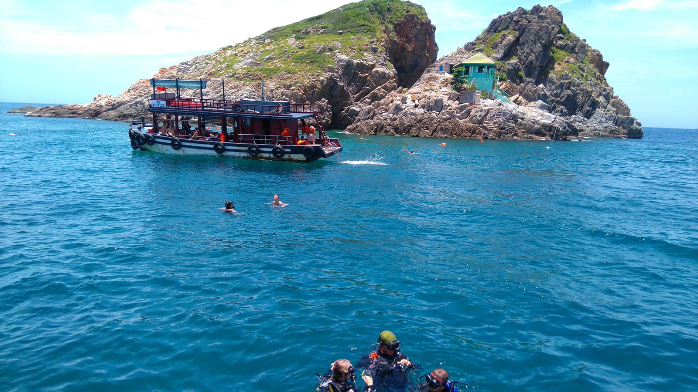
Isla de Hon Mun
Overnight in Nha Trang

Note: Early check-in is not included

Noche en Nha Trang.

Nota: el early check-in no está incluido.

Day 5: NHA TRANG TOUR – NIGHT TRAIN TO DA NANG (B/-/-)
Morning: Free at leisure till check out time (before 12:00 noon)
Afternoon: You will visit the striking Long Son Pagoda, founded in the late 19 th century, with its giant seated Buddha.
Continue to the Po Nagar, the best preserved Cham towers in the central Vietnam.
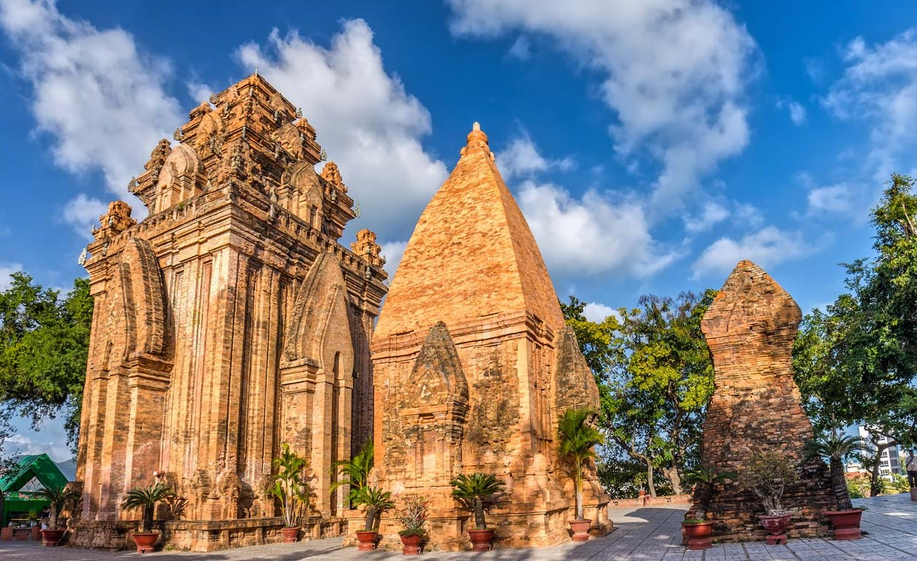
Po Nagar Cham Towers
Free leisure until transfer to Nha Trang railway station for night train to Da Nang.
Overnight on train

Note:
- Cabin 4 berth AC, 1 pax/1 berth (share with other clients)
- No tour guide escort on train
- SE6 23.54 – 10.18+ 1 or similar(The train’s time can change without notice depend on every train. No guide escort on train)

Día 5: TOUR DE NHA TRANG – TREN NOCTURNO A DA NANG (D/-/-)
Mañana: Tiempo libre hasta la hora de salida del hotel (antes de las 12:00).
Tarde: Visita a la impresionante Pagoda Long Son, fundada a finales del siglo XIX, con su gran estatua de Buda sentado. Continuación hacia Po Nagar, las torres Cham mejor conservadas del centro de Vietnam.
Tiempo libre hasta el traslado a la estación de ferrocarril de Nha Trang para tomar el tren nocturno hacia Da Nang.
Noche a bordo del tren.

Nota:
- Cabina con aire acondicionado de 4 literas, 1 pax/1 litera (compartida con otros clientes)
- Sin guía acompañante en el tren
- SE6: 23:54 – 10:18+1 o similar (el horario del tren puede cambiar sin previo aviso; no hay guía acompañante en el tren)

Day 6: DA NANG ARRIVAL - MARBLE MOUNTAIN - HOI AN TOWN (B/-/-)
Arrival at Da Nang in morning and have breakfast.
Visit the Marble Mountains. These are five stone hillocks rising sharply from the surrounding rice fields and are said to each represent one of the five elements of the universe
Keep going to Hoi An, visit Japanese Covered Bridge Pagoda: the first bridge on this site was constructed in 1593 by the Japanese community of Hoi An to link the town with the Chinese quarters across the stream.

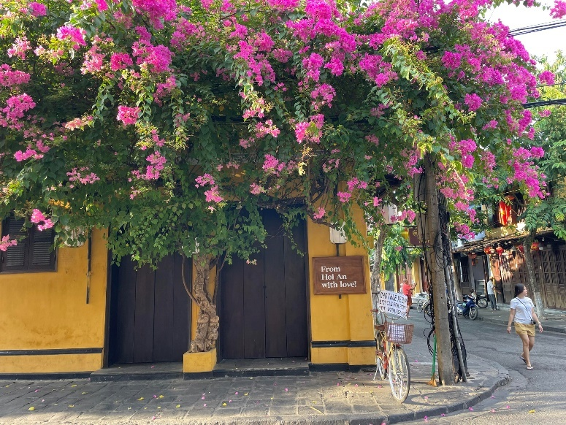
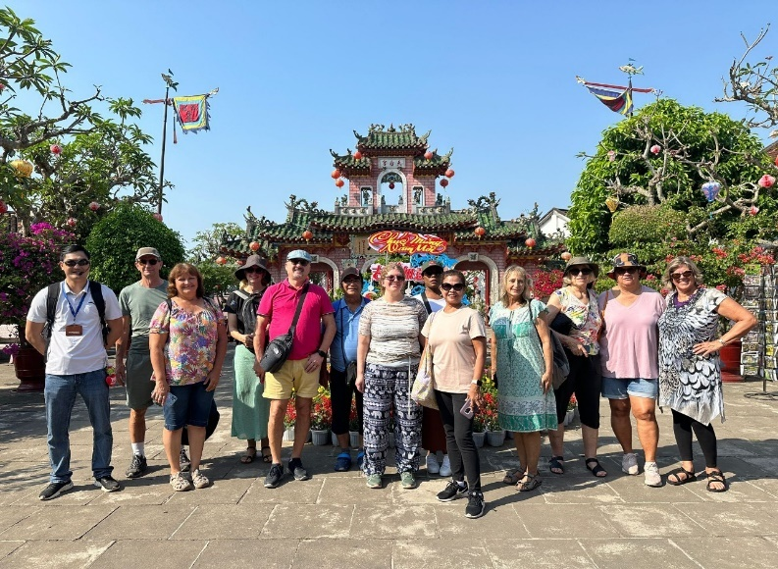
Ciudad antigua de Hoi An Salón de Asambleas de Phuoc Kiem

The bridge was provided with a roof so it could be used as a shelter from rain and sun. Sa Huynh Museum located near the Japanese Covered Bridge, it contains exhibitions from the earliest period of Hoi An history. Tran Family Chapel: this house for worshipping ancestors was built about 200 years ago with donations from family members. The Tran family traces its origins to China and moved to Vietnam around 1700. The architecture of the building reflects the influence of Chinese and Japanese styles. Phuoc Kiem Assembly Hall Chinese pagoda built around 1690 and then restored and enlarged in 1900. It is typical of the Chinese clans that were established in the Hoi An area. The temple is dedicated to Thien Hau Thanh Mau (Goddess of the Sea and Protector of Sailors and Fishermen). Lantern Making workshop: Visit one of the lantern workshop in Hoi An. The framework of lantern will be made by the industry itself and clients with opportunity of making silk cloth on the lantern. Around the town we can see a numerous art galleries and tailor shops, get some made-to-order clothes if you like. Back to hotel and you will be free at leisure on the beach or wandering around the town for the rest of day.
Overnight in Hoi An

Día 6: LLEGADA A DA NANG – MONTAÑAS DE MÁRMOL – HOI AN (D/-/-)
Llegada a Da Nang por la mañana y desayuno.
Visita a las Montañas de Mármol. Se trata de cinco colinas de piedra que se elevan abruptamente sobre los arrozales circundantes y se dice que cada una representa uno de los cinco elementos del universo.
Continuación hacia Hoi An, visita al Puente Cubierto Japonés: el primer puente en este lugar fue construido en 1593 por la comunidad japonesa de Hoi An para conectar la ciudad con el barrio chino al otro lado del arroyo.
El puente fue provisto de un techo para poder utilizarse como refugio de la lluvia y del sol. Museo Sa Huynh, situado cerca del Puente Cubierto Japonés, que alberga exposiciones correspondientes al período más antiguo de la historia de Hoi An. Capilla de la Familia Tran: esta casa dedicada al culto a los antepasados fue construida hace unos 200 años con donaciones de los miembros de la familia. La familia Tran tiene su origen en China y se trasladó a Vietnam alrededor de 1700. La arquitectura del edificio refleja la influencia de los estilos chino y japonés. Salón de Asambleas Phuoc Kiem, pagoda china construida alrededor de 1690 y posteriormente restaurada y ampliada en 1900. Es típica de los clanes chinos establecidos en la zona de Hoi An. El templo está dedicado a Thien Hau Thanh Mau (Diosa del Mar y Protectora de Marineros y Pescadores). Taller de elaboración de faroles: visita a uno de los talleres de faroles en Hoi An. La estructura del farol es realizada por el propio artesano y los clientes tienen la oportunidad de colocar la tela de seda en el farol.
Alrededor de la ciudad se pueden ver numerosas galerías de arte y tiendas de sastrería, donde es posible encargar ropa a medida si lo desea. Regreso al hotel y tiempo libre para disfrutar de la playa o pasear por la ciudad el resto del día.
Noche en Hoi An.

Day 7: HOI AN - BANA HILL WITH GOLDEN BRIDGE - HOIAN (B/-/-)
After breakfast at hotel, transfer to Ba Na Hills.
Arrive at the cable car station Suoi Mo. Sitting in the cabin, in mid air, looking upon the endless tree lone of the forest. Experiencing the pristine ecological system of the Ba Na mountain will leave you a sense of unforeseeable discovery.
Visit the Le Jardin, old wineries (excluded expenses) - remains of French Villas and Linh Ung pagoda with 27m high Buddha statue. Leave Le Jardin for Gare Debay, the second cable car station, to go to the top of Ba Na
Visit and play game at the Fantasy Park- Ba Na Hills Fantasy Park- the third largest indoor amusement park in the world (Only some free games depending on Ba Na policy).
Free around Ba Na Hill till go down to the foot of mountain.
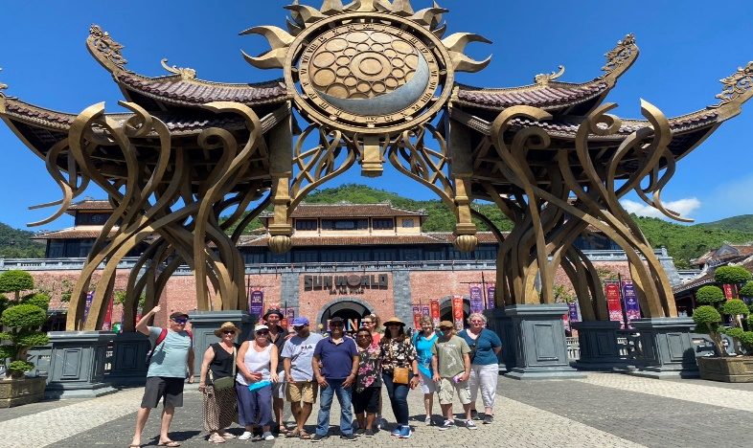
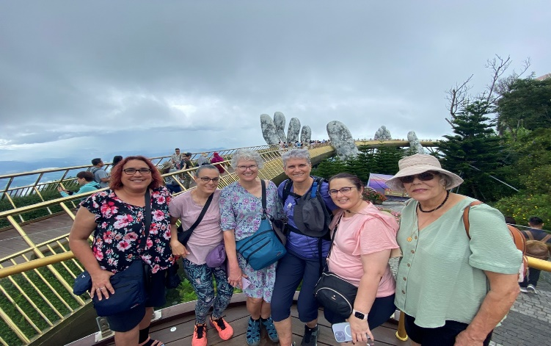
Puente Dorado Bana Hill
Then transfer back to Hoian
Overnight in Hoi An

Día 7: Hoi An – Ba Na Hills con el Puente Dorado – Hoi An (D/-/-)
Después del desayuno en el hotel, traslado a Ba Na Hills.
Llegada a la estación del teleférico Suoi Mo. Sentado en la cabina, suspendido en el aire, se contemplan interminables líneas de árboles del bosque. Experimentar el sistema ecológico prístino de la montaña Ba Na le dejará una sensación de descubrimiento inesperado.
Visita a Le Jardin, antiguas bodegas (gastos excluidos), restos de villas francesas y la pagoda Linh Ung con una estatua de Buda de 27 metros de altura. Salida de Le Jardin hacia Gare Debay, la segunda estación del teleférico, para subir a la cima de Ba Na.
Visita y juegos en Fantasy Park – Ba Na Hills Fantasy Park, el tercer parque de atracciones cubierto más grande del mundo (solo algunos juegos gratuitos, según la política de Ba Na).
Tiempo libre en Ba Na Hills hasta el descenso al pie de la montaña y posterior traslado de regreso a Hoi An.
Noche en Hoi An.

Day 8: HOI AN – DA NANG - HUE CITY TOUR (B/-/-)
Travel north along the scenic coast and over Hai Van Pass to Hue, the former imperial capital. Half way between Da Nang and Hue is the Hai Van pass, which is the dividing line between the climate zones of North and South Vietnam. Continue south wards and pass Lang Co, a lovely stretch of beaches curving outwards between a clear blue lagoon, the South China Sea and the large coastal City of Da Nang.
Then arrival Hue, the former imperial capital of Vietnam - begin the sightseeing tour in the afternoon at Imperial city located in the heart of Hue. This vast complex will built in the early 19th century. End model after the forbidden city of Peking. Most the building have been destroyed during the Vietnam-American War, but the monuments that remain provide a fascinating glimpse into the Court Life of the Nguyen Dynasty. Approach the city past the striking Flag Tower, where a giant Vietnamese Flag waves proudly overhead, to the imposing Ngo Mon Gate, the main entrance to the Imperial Enclosure. Enter into an area of spacious courtyard and serene LOTUS POND, and visit Dien Tho Residence (Dien Tho Palace) is where the Queen Mother lived; visit Thai Hoa Palace, the magnificently decorated reception Hall, the halls of the mandarins, the original Nine Dynastic URNS, among the other sites.
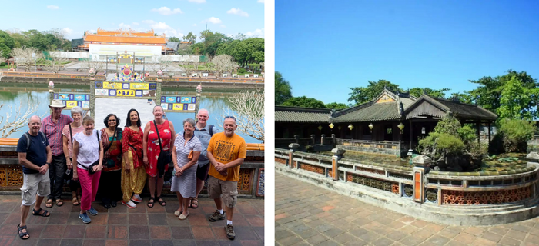
Ciudadela Imperial de Hue Residencia de Dien Tho
Overnight in Hue

Día 8: HOI AN – DA NANG – RECORRIDO POR LA CIUDAD DE HUE (D/-/-)
Viaje hacia el norte a lo largo de la costa panorámica y sobre el Paso Hai Van hasta Hue, la antigua capital imperial. A mitad de camino entre Da Nang y Hue se encuentra el paso Hai Van, que es la línea divisoria entre las zonas climáticas del norte y del sur de Vietnam. Continuación y paso por Lang Co, una hermosa franja de playas que se curva entre una laguna de aguas azules, el Mar del Sur de China y la gran ciudad costera de Da Nang.
Llegada a Hue, la antigua capital imperial de Vietnam. Inicio de la visita por la tarde a la Ciudadela Imperial, situada en el corazón de Hue. Este vasto complejo fue construido a principios del siglo XIX, inspirado en la Ciudad Prohibida de Pekín. La mayoría de los edificios fueron destruidos durante la guerra de Vietnam–Estados Unidos, pero los monumentos que permanecen ofrecen una fascinante visión de la vida cortesana de la dinastía Nguyen. Acceso a la ciudad pasando por la imponente Torre de la Bandera, donde ondea una gran bandera vietnamita, hasta la majestuosa Puerta Ngo Mon, la entrada principal al recinto imperial. Ingreso a una zona de amplios patios y serenos estanques de loto, visita a la Residencia Dien Tho (Palacio Dien Tho), donde vivía la Reina Madre; visita al Palacio Thai Hoa, el magníficamente decorado salón de recepciones, las salas de los mandarines y las Nueve Urnas Dinásticas originales, entre otros lugares.
Noche en Hue.

Day 9: HUE – NIGHT TRAIN TO HANOI (B/-/-)
After breakfast, enjoy the boat trip ride down the Perfume River with a stop at the iconic Thien Mu Pagoda which is elegance seven – tiered octagonal tower’s Hue, most widely recognized monuments. The sightseeing tour continues with a visit to the Imperial Tombs of Ming Mang. The tour end with a visit local Dong Ba Market which is close to the Imperial City. Free at leisure until take the night train to Hanoi.
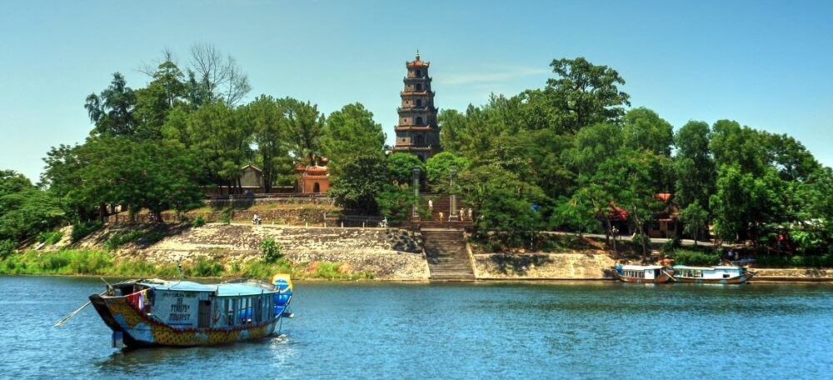
Pagoda de Thien Mu
Overnight on train

Note:
- Cabin 4 berth AC, 1 pax/1 berth (share with other clients)
- No tour guide escort on train
- SE4 17.11 – 05.00+1 or similar (The train’s time can change without notice depend on every train. No guide escort on train)

Día 9: HUE – TREN NOCTURNO A HANÓI (D/-/-)
Después del desayuno, disfrute de un paseo en barco por el Río del Perfume, con parada en la emblemática Pagoda Thien Mu, cuya elegante torre octogonal de siete niveles es uno de los monumentos más reconocidos de Hue. El recorrido continúa con la visita a las Tumbas Imperiales de Minh Mang. El tour finaliza con una visita al mercado local Dong Ba, situado cerca de la Ciudadela Imperial. Tiempo libre hasta el traslado para tomar el tren nocturno a Hanói.
Noche a bordo del tren.
Nota:
- Cabina con aire acondicionado de 4 literas, 1 pax/1 litera (compartida con otros clientes)
- Sin guía acompañante en el tren
- SE4: 17:11 – 05:00+1 o similar (el horario del tren puede cambiar sin previo aviso; no hay guía acompañante en el tren)

Day 10: HANOI ARRIVAL - CITY TOUR (B/-/-)
Arrive Hanoi station in early morning, have breakfast and keep going to visit Hochiminh Mausoleum, Hoan Kiem Lake (Sword Lake) located in the heart of Hanoi. In the Northern of this lake one can find Ngoc Son Temple from 18 century. Visit Hanoi's Ethnology Museum and its fascinating exhibitions about the diverse hill tribes in Vietnam.
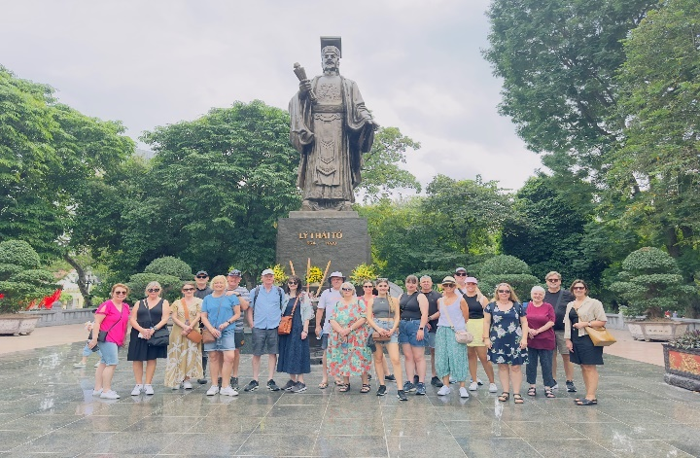
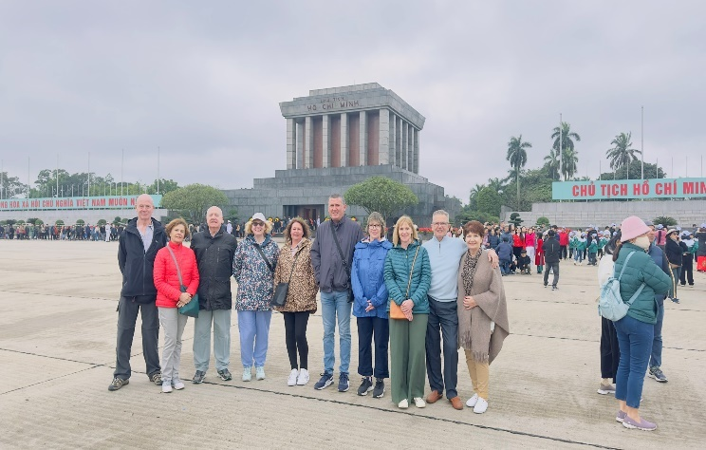
Mausoleo de Ho Chi Minh Lago de Hoan Kiem (Lago de Espada Restaurada)
Enjoy Water Puppet Show. Back hotel for relax.
Overnight in Hanoi
Note: Early check-in is not included

Día 10: LLEGADA A HANÓI – RECORRIDO POR LA CIUDAD (D/-/-)
Llegada a la estación de Hanói a primera hora de la mañana, desayuno y continuación de la visita al Mausoleo de Ho Chi Minh, Lago Hoan Kiem (Lago de la Espada) situado en el corazón de Hanoi. En la parte norte del lago se encuentra el Templo de Ngoc Son, del siglo XVIII. Visita al Museo de Etnología de Hanói y sus fascinantes exposiciones sobre las diversas minorías étnicas de las zonas montañosas de Vietnam.
Disfrute de un Espectáculo de Marionetas sobre el Agua. Regreso al hotel para descansar.
Noche en Hanói.

Nota: El early check-in no está incluido.

Day 11: HANOI – HALONG CRUISE (B/L/D)
Morning depart for Ha Long Bay, we go through the scenic countryside. The wondrous Ha Long Bay is truly one of Vietnam's most impressive scenic sights. Heading out of the town we embark on a boat for an exploration of the legendary Ha Long Bay. This exciting cruise will provide us a fantastic view of the picturesque scenery blending with the sky and some 3,000 limestone islands rising amazingly from the clear and emerald water. The limestone karsts formations are littered with beaches, grottoes and beautiful caves. Along the way we will anchor for a leisurely swim in a secluded cove and an enjoyable visit to one of the many hidden grottoes beneath towering cliff.
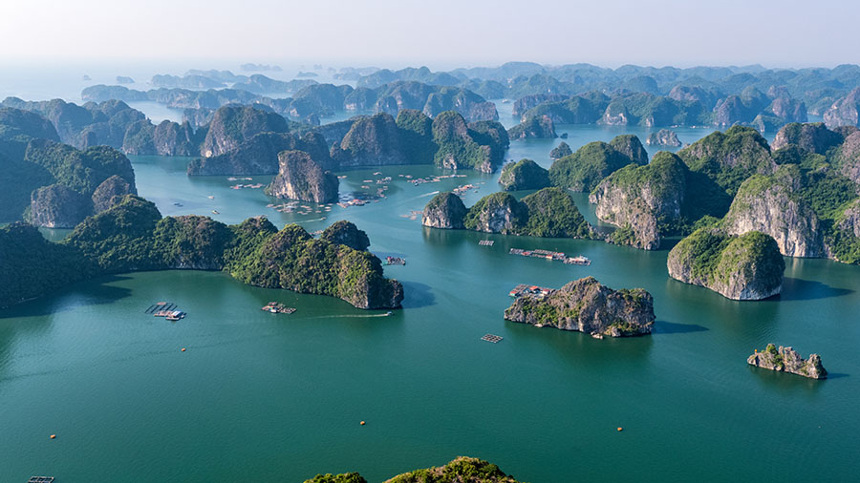
La panorama de la Bahía de Ha Long
Overnight on cruise

Note: The itinerary can change without notice, based on the weather

Día 11: HANÓI – CRUCERO POR HA LONG (D/A/C)
Salida por la mañana hacia la Bahía de Ha Long, atravesando el pintoresco paisaje rural. La maravillosa Bahía de Ha Long es realmente uno de los paisajes más impresionantes de Vietnam. Al salir de la ciudad, embarcamos para explorar la legendaria Bahía de Ha Long. Este emocionante crucero nos ofrecerá una vista fantástica del paisaje pintoresco que se funde con el cielo y de unas 3.000 islas de piedra caliza que emergen de forma asombrosa de las aguas claras y esmeralda. Las formaciones kársticas de piedra caliza están salpicadas de playas, grutas y hermosas cuevas. Durante el recorrido fondearemos para disfrutar de un baño relajante en una cala apartada y de una agradable visita a una de las muchas grutas ocultas bajo los imponentes acantilados.
Noche a bordo del crucero.

Nota: El itinerario puede cambiar sin previo aviso según las condiciones meteorológicas.

Day 12: HALONG – HANOI – NIGHT TRAIN TO LAO CAI (B/-/-)
Greet the day with a morning Tai Chi exercise with an opportunity to view the sunrise over the bay. Sitting on the upper desk we can enjoy the breath - taking beauty of the rocky islands rising from the crystal-clear water of the bay. We can hear the birds singing, cicadas chirping ashore and the gentle lapping of the waves against our boat, the perfect soundtrack to accompany the fresh air and gentle breeze. International Brunch Buffet served in the restaurant. Check-out on board and disembarkation at boat port, Halong city. Transfer back to station for night train to Lao Cai
Overnight on train
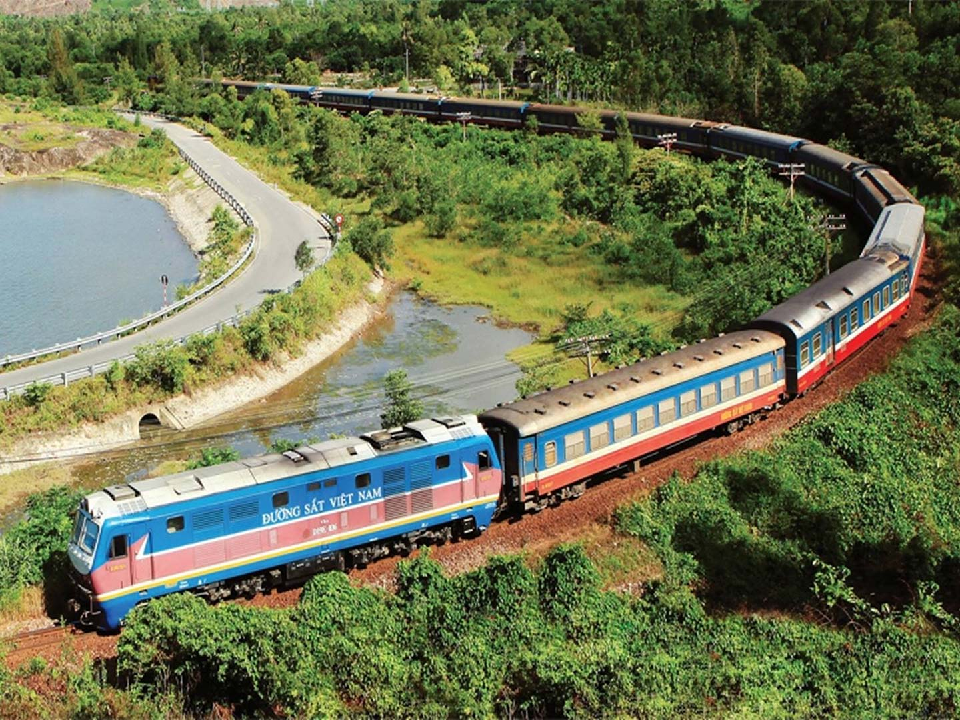
Train from Hanoi to Sapa
Note:
- Cabin 4 berth AC, 1 pax/1 berth (share with other clients)
- No tour guide escort on train
- Hanoi-Laocai SP3-2200PM-0605AM or similar (The train’s time can change without notice depend on every train. )

Día 12: HALONG – HANÓI – TREN NOCTURNO A LAO CAI (D/-/-)
Comience el día con una sesión matinal de Tai Chi, con la oportunidad de contemplar el amanecer sobre la bahía. Sentados en la cubierta superior podremos disfrutar de la impresionante belleza de las islas rocosas que se elevan desde las aguas cristalinas de la bahía. Se escuchan los cantos de los pájaros, las cigarras en la orilla y el suave golpeteo de las olas contra el barco, creando una banda sonora perfecta acompañada del aire fresco y la brisa suave. Brunch buffet internacional servido en el restaurante. Check-out a bordo y desembarque en el puerto de la ciudad de Halong. Traslado a la estación para tomar el tren nocturno a Lao Cai.
Noche en el tren.

Nota:
- Cabina con aire acondicionado de 4 literas, 1 pasajero/1 litera (compartida con otros clientes)
- Sin guía acompañante en el tren
- Hanói – Lao Cai SP3: 22:00 – 06:05 o similar (el horario del tren puede cambiar sin previo aviso)

Day 13: LAO CAI - SAPA – CAT CAT VILLAGE (B/-/-)
Arrive at Lao Cai railway station in the early morning, keep going to Sapa, have breakfast at local restaurant, then walk around Sapa town
Today you will visit Cat Cat village and free time at night to wander around local market, stone church.

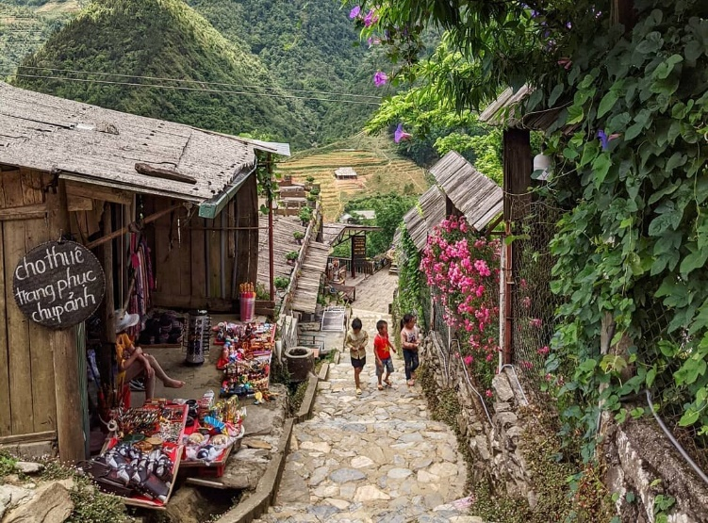
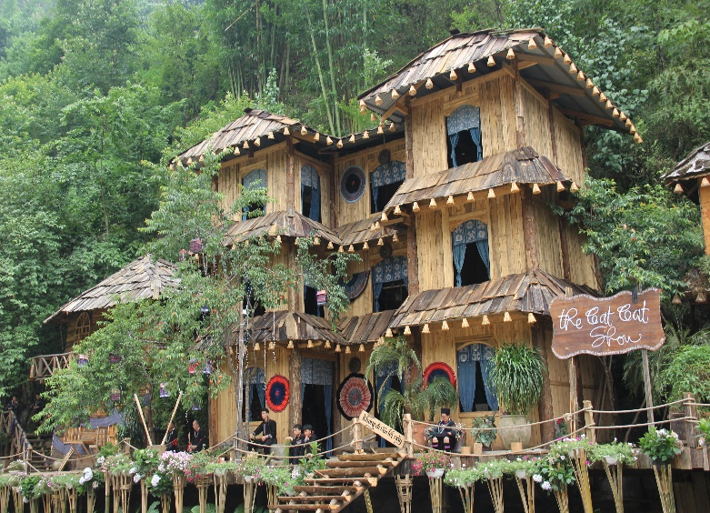
Aldea de Cat Cat
Overnight in Sapa
Note:
- Early check-in is not included
- There is only 4- 16 seats car to permit visiting Cat Cat village.

Día 13: LAO CAI – SAPA – ALDEA CAT CAT (D/-/-)
Llegada a la estación ferroviaria de Lao Cai a primera hora de la mañana, continuación hacia Sapa, desayuno en un restaurante local y paseo por la ciudad de Sapa.
Hoy visitará la aldea Cat Cat y por la noche tendrá tiempo libre para pasear por el mercado local y la iglesia de piedra.
Noche en Sapa.

Nota:
- El early check-in no está incluido
- Solo se permite el acceso a la aldea Cat Cat con vehículos de 4 a 16 plazas

Day 14: SAPA – LOCAL MARKET - LAO CAI – NIGHT TRAIN TO HANOI (B/-/-)
Travel by vehicle from Sapa to local daily market.
Tuesday : Coc Ly Market
Wednesday : Cao Son Market
Thursday : Lung Khau Nhin Market
Saturday : Can Cau Market
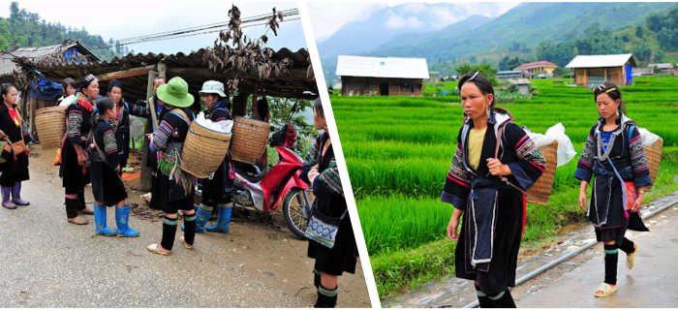
Sunday : Bac Ha Market

The daily life of local people in Sapa

Take the opportunity and watch the daily life of Flower H’ Mong Minority with their colorful dresses. Then enjoy a leisurely trekking tour through the mountain (or valley) countryside around market. Head off to see the village of Flower H’ Mong and Tay people. In the late afternoon depart for Lao Cai Town for your departure back to Hanoi by train.
Overnight on train

Note:
- Cabin 4 berth AC, 1 pax/1 berth (share with other clients)
- No tour guide escort on train
- Laocai-Hanoi SP4-2140PM-0530AM or similar (The train’s time can change without notice depend on every train)

Día 14: SAPA – MERCADO LOCAL – LAO CAI – TREN NOCTURNO A HANÓI (D/-/-)
Traslado en vehículo desde Sapa a un mercado local diario:
Martes: Mercado Coc Ly
Miércoles: Mercado Cao Son
Jueves: Mercado Lung Khau Nhin
Sábado: Mercado Can Cau
Domingo: Mercado Bac Ha
Observe la vida cotidiana de la población local de Sapa. Aproveche la oportunidad para conocer la vida diaria de la minoría H’Mong Florido, con sus coloridos trajes tradicionales. A continuación, disfrute de una caminata tranquila por las montañas (o valles) de los alrededores del mercado. Visita a las aldeas de los pueblos H’Mong Florido y Tay. Por la tarde, salida hacia la ciudad de Lao Cai para tomar el tren de regreso a Hanoi.
Noche en el tren.

Nota:
- Cabina con aire acondicionado de 4 literas, 1 pasajero/1 litera (compartida con otros clientes)
- Sin guía acompañante en el tren
- Lao Cai – Hanoi SP4: 21:40 – 05:30 o similar (el horario del tren puede cambiar sin previo aviso)

Day 15: HANOI ARRIVAL – NINH BINH - HANOI (B/-/-)
Arrive Hanoi station in early morning. Depart 2 hour to Ninh Binh, driving along green fields and villages in the two side of the high way number 01.
Your first stop is Hoa Lu, used to be the capital of Vietnam in the 11st centuries, visit the temple of Dinh & Le dynasty, learn about history of Vietnam in the war with China and about the first Vietnamese government. Have a great view of rice paddy field, and lots of fresh air. Start a boat trip to visit Tam Coc grottoes that we will enjoy the spectacular scenery while gliding along the river among rice paddies and ranges of limestone mountains peaking up towers over you. Return to Hanoi in the late afternoon.
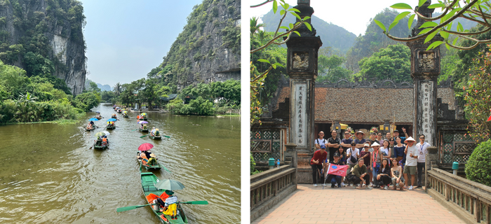
Tam Coc grottoes The Temple of Dinh & Le dynasty
Overnight in Hanoi

Note: Early check-in is not included

Día 15: LLEGADA A HANÓI – NINH BINH – HANÓI (D/-/-)
Llegada a la estación de Hanoi a primera hora de la mañana. Salida hacia Ninh Binh en un trayecto de aproximadamente 2 horas, conduciendo a lo largo de campos verdes y aldeas a ambos lados de la carretera nacional número 01.
La primera parada es Hoa Lu, que fue la capital de Vietnam en el siglo XI. Visita a los templos de las dinastías Dinh y Le, donde conocerá la historia de Vietnam durante las guerras con China y sobre el primer gobierno vietnamita. Disfrute de una magnífica vista de los arrozales y de aire fresco.
Inicio de un paseo en barco para visitar las grutas de Tam Coc, donde disfrutaremos de un paisaje espectacular mientras navegamos por el río entre arrozales y cadenas de montañas de piedra caliza que se elevan imponentes a su alrededor.
Regreso a Hanói a última hora de la tarde.

Noche en Hanói.

Nota: El early check-in no está incluido.

Day 16: HANOI DEPARTURE (B/-/-)
The day is at your leisure for last minute sight-seeing or shopping until your transfer to international airport for your onward flight (check out time: before 12:00 noon)

End of services!

Día 16: SALIDA DE HANÓI (D/-/-)
Día libre para las últimas visitas turísticas o compras hasta el traslado al aeropuerto internacional para tomar su vuelo de salida (hora de check-out: antes de las 12:00 del mediodía).
FIN DE SERVICIOS

List of accommodations
Lista de alojamientos
Location  Ubicación | 4* hotel | 5* hotel
Saigon | Kin, Paragon, Northen Charm,  Muong Thanh Grand  (ROH) | New World, Pullman  (ROH)
Nha Trang | Liberty Nhatrang  (Deluxe) | Queen Ann  (Deluxe)
Hoian | Silkotel, Hoian Central, Hoian Historic, Wyndham Garden  (Deluxe) | Palm Garden, Allegro, Royal Gallery (Superior Garden View)
Hue | Romance,Moonlight, Huong Giang  (ROH) | Silk Path Grand Hue  (Deluxe)
Ha Noi | Sunway, Lacasa hotel, MK Premier  (ROH) | Pan Pacific, Apricot, Du Parc  (Deluxe)
Ha Long | Indochina Sail, Amanda Premier, Calypso (Deluxe) | -Indochine cruise; Paradise Elegance, Paradise Grand, Ambassador  (ROH)
Sapa | BB Sapa/BB Resort  (ROH) | Silk Path Grand  (Classic Garden)

Rates and Conditions
Prices are in USD per person, based on two guests sharing a twin or double room in the hotels mentioned above.
Below rates are not valid for the period of Christmas, New Year (normally from 20 Dec to 10/ 15 Jan), Chinese/ Vietnamese New Year, Independence Day (30 April), May Day, National Day (02 Sep), Songkran festival (13-16 April), Golden Week (01-07 Oct), Loy Kratong (10-14 Nov), Myanmar Water Festival or Myanmar New Year (10-20 Apr), etc. Please contact us for further details in terms of specific dates.
Tarifas y condiciones
Los precios están expresados ​​en dólares estadounidenses por persona, en base a dos huéspedes compartiendo habitación doble o twin en los hoteles mencionados.
Las tarifas a continuación no son válidas para Navidad, Año Nuevo (normalmente del 20 de diciembre al 10/15 de enero), Año Nuevo chino/vietnamita, Día de la Independencia (30 de abril), Primero de Mayo, Día Nacional (2 de septiembre), festival Songkran (13–16 de abril), Golden Week (01–07 de octubre), Loy Kratong (10–14 de noviembre), Festival del Agua de Myanmar o Año Nuevo de Myanmar (10–20 de abril), entre otros. Para más información sobre fechas específicas, contáctenos.

High Season
01 Jan 2026– 30 Apr 2026 & 01 Oct 2026– 31 Dec 2026

Temporada alta 2026
01 de enero de 2026 – 30 de abril de 2026 y 01 de octubre de 2026 – 31 de diciembre de 2026
Group size/  Price per person in USD | 2 | 3 | 4 | 5-7 | 8-9 | 10-15 | 16-20 | 21-25 | SGL supplement
Group size/  Price per person in USD | NO FOC |  |  |  |  |  | 1 FOC in twin |  | SGL supplement
4* | 2,199 | 1,839 | 1,629 | 1,491 | 1,404 | 1,318 | 1,313 | 1,240 | 440
5* | 2,442 | 2,091 | 1,894 | 1,769 | 1,683 | 1,605 | 1,638 | 1,562 | 750
Low Season
01 May 2026-30 Sept 2026

Temporada baja 2026
1 de mayo de 2026-30 de septiembre de 2026
Group size/  Price per person in USD | 2 | 3 | 4 | 5-7 | 8-9 | 10-15 | 16-20 | 21-25 | SGL supplement
Group size/  Price per person in USD | NO FOC |  |  |  |  |  | 1 FOC in twin |  | SGL supplement
4* | 2,145 | 1,788 | 1,573 | 1,441 | 1,351 | 1,264 | 1,267 | 1,195 | 432
5* | 2,380 | 2,050 | 1,852 | 1,727 | 1,642 | 1,563 | 1,593 | 1,519 | 713

High Season
01 Jan 2027 – 30 Apr 2027 & 01 Oct 2027 – 31 Dec 2027

Temporada alta 2027
01 de enero de 2027 – 30 de abril de 2027 y 01 de octubre de 2027 – 31 de diciembre de 2027
Group size/  Price per person in USD | 2 | 3 | 4 | 5-7 | 8-9 | 10-15 | 16-20 | 21-25 | SGL supplement
Group size/  Price per person in USD | NO FOC |  |  |  |  |  | 1 FOC in twin |  | SGL supplement
4* | 2,218 | 1,871 | 1,659 | 1,525 | 1,442 | 1,355 | 1,358 | 1,282 | 456
5* | 2,566 | 2,225 | 2,016 | 1,885 | 1,803 | 1,718 | 1,746 | 1,668 | 791
Low Season
01 May 2027-30 Sept 2027

Temporada baja 2027
1 de mayo de 2026-30 de septiembre de 2027
Group size/  Price per person in USD | 2 | 3 | 4 | 5-7 | 8-9 | 10-15 | 16-20 | 21-25 | SGL supplement
Group size/  Price per person in USD | NO FOC |  |  |  |  |  | 1 FOC in twin |  | SGL supplement
4* | 2,206 | 1,859 | 1,647 | 1,513 | 1,430 | 1,343 | 1,344 | 1,269 | 445
5* | 2,526 | 2,185 | 1,977 | 1,845 | 1,764 | 1,678 | 1,704 | 1,626 | 756

Child policy:
✓ Infant (under 2 years old) : Free of charge (sharing bed with their parents, 01 child maximum in the double/ twin room and maximum 2 children in one group)
✓ Child from 02 – 10 years old
▪ With extra bed or mattress on Halong Cruise: 75% rate of adult
▪ Without extra bed : 65% rate of adult
▪ Child in twin room : 90% rate of adult
✓ Child 11 years old and above : 100 % rate as adult

Política de niños:
- Bebé (menor de 2 años) : Gratis (compartiendo cama con sus padres, máximo 1 niño en
habitación doble/twin y máximo 2 niños en un grupo)
- Niño de 2 a 10 años
- Con cama supletoria o colchón en el crucero de Halong: 75% de la tarifa de un adulto
- Sin cama supletoria: 65% de la tarifa de un adulto
- Niño en habitación doble: 90% de la tarifa de un adulto
Niño de 11 años o más: Tarifa del 100 % como adulto

Inclusions | Exclusions
  • Accommodation in the category chosen or similar (subject to availability)
  • Meals as mentioned in the program. B= Breakfast, L=Lunch, D=Dinner
  • Train ticket Saigon-Nha Trang//Nha Trang - Danang // Hue – Hanoi//Hanoi-Laocai//Laocai-Hanoi (1 pax/ticket on 4 soft berth cabin)
  • All local boat rental as mentioned in the program.
  • Cruise 01 nigh on non-private junk in Ha Long Bay.
  • Boat trip as mentioned
  • Transportation by private vehicle with A/C.
  • All entrance fees and sightseeing as mentioned in the program.
  • Local English speaking guide(s) as mentioned
  (In house sharing English speaking guide on cruise in Halong Bay. If you need our private guide, please let us know, we will advise you any surcharge on cruise)
  • Mineral water with 2 bottles of 500ml/ tour day/ pax.
  • International flight tickets and airport taxes.
  • Meals and drinks which are not mentioned in the program
  • Drink & Beverage in meals
  • Optional tours
  • Travel insurance (Please make sure that you buy insurance for your clients before they travel oversea)
  • Visa arrangement & Visa stamp at international gate
  • TIPPING for local guide and van driver
  * 1 pax: 15 USD/ pax/ day
  * 2 - 4 pax: 10 USD/ pax/ day
  * 5 pax: 6 USD/ pax/ day
  *Suggested TIPPING for bellboy, boat crew, sampan driver: depend on your satisfaction
  • Any services not clearly mentioned in the program

Incluidos | Excluidos
• Alojamiento en la categoría elegida o similar (sujeto a disponibilidad)  • Comidas según lo mencionado en el programa: D=  Desayuno, A= Almuerzo, C= Cena  • Billete de tren Saigón-Nha Trang//Nha Trang - Danang // Hue – Hanói // Hanói – Lao Cai // Lao Cai - Hanói (1 persona/billete en cabina con 4 literas blandas)  • Alquiler de todos los barcos locales según lo mencionado en el programa  • Crucero de 1 noche en junco no privado por la bahía de Ha Long  • Paseo en barco según lo mencionado  • Transporte en vehículo privado con aire  Acondicionado  • Entradas y visitas turísticas según lo mencionado en el programa  • Guía(s) local(es) de habla inglesa según lo  mencionado  (Guía de habla inglesa compartido en el crucero por la bahía de Ha Long. Si necesita nuestro guía privado, por favor, infórmenos y le informaremos sobre cualquier recargo).  • Agua mineral (2 botellas de 500 ml) por día de tour y persona. | • Billetes de avión internacionales e impuestos  aeroportuarios.  • Comidas y bebidas no mencionadas en el programa  • Bebidas en las comidas  • Excursiones opcionales  • Seguro de viaje (Asegúrese de contratar un seguro  para sus clientes antes de viajar al extranjero)  • Gestión y sellado de visado en la puerta de  embarque internacional  • PROPINAS para el guía local y el conductor de la  furgoneta  * 1 persona: 15 USD cada persona por día  * 2-4 personas: 10 USD cada persona por día  * A partir de 5 personas: 6 USD cada persona por día  *Propinas sugeridas para botones, tripulación del  barco y conductor del sampán: según su satisfacción  • Cualquier servicio no mencionado claramente en el programa

GENERAL TERMS & CONDITIONS

Remarks for check in and check out schedules
Check in time: at hotel: after 14h00 – on cruise: before 12h00.
Check out time: at hotel & on cruise: before 12h00.

Remarks for itinerary
The itinerary and schedule are subject to change due to local traffic situations, weather conditions; flight, or any un-foreseen circumstances or local authority decision. LV Travel reserves full rights to replace all items with same values for guests.

Remarks for meal
Meals are fusion on local food with daily normal buffet breakfast at hotel. Guests should advise any special food preferences, allergies or dietary requirements at least one (1) week prior to the arrival date.

Remarks for the price
16 full paying pax group is granted one FOC based on half twin sharing room (exclusive of extra service).
Please be aware that any changes in the itinerary due to unforeseen circumstances might result in increase in pricing.
Any damage caused to all services during the stay shall be payable by the passengers.

Validity
All prices quoted to the Client/Agent are on a net basis in United States Dollars and valid according to the date specified on the LV Travel printed tariffs and/or quotation and/or invoice issued to the Client/Agent. LV Travel warrants that the prices or rates quoted to the Client/Agent are correct at the time of issuance or invoice but are subject to change in line with market, tax or currency fluctuation, with or without prior notice.

Payment method
Unless otherwise agreed by LV Travel, client’s payment shall be executed by bank transfer, to the LV travel’s bank account clearly noted in all the invoices. Every party shall take care of the transfer fees occurring with its relevant bank
Payment conditions for domestic or international flights : We will check case by case
Payment conditions for land tour without flights:
- In general there is no Deposit required. LV Travel reserves its right to forward deposit requests from suppliers in case they occur
- The full payment of 100% of the total price must be transferred to the LV Travel account 30 days prior to the group arrival in Indochina, if not agreed otherwise.
Cancellation of domestic or international flights: We will check case by case.
Cancellation policy for land tour without flights
- All cancellations should be made in writing and should be acknowledged by LV travel.
-Cancellation Rules for Land Tour, not apply for domestic or international flights (if any).
- Cancellation more than 30 days prior to the group arrival: No Charge. Deposit shall be deducted into the next bookings, except specified suppliers require cancellation fees
- Cancellation between the 45th and 31st day prior to the group arrival: 25% of the total tour price.
- Cancellation between the 30th and 23rd day prior to the group arrival: 30% of the total tour price.
- Cancellation between the 22nd and 16th day prior to the group arrival: 40% of the total tour price.
- Cancellation between the 15nd and 09th day prior to the group arrival: 60% of the total tour price.
- Cancellation between the 08nd and 03rd day prior to the group arrival: 80% of the total tour price.
- Cancellation between the 02nd and 0th day prior to the group arrival: 100% of the total tour price.
- In case the tour participant(s) shorten or interrupt the tour of their own accord there will be no reimbursements.
- Reduction in the number of passengers against requested bookings is considered and treated as cancellations.
- If the balance of the tour invoice is not received by the deadline of 15days prior to the group arrival, LV Travel will reserve the right to cancel the reservation without indemnity or any reimbursement.
- If LV Travel is forced to cancel the departure due to unforeseeable reasons, the participants will be fully reimbursed without intention to claim for any indemnities.

Contact details
Hotline for sales (ms Moon) | +84 888 905 286 (WA/viber/mobile)
Hotline for operation (ms Anna Hanh) | +84 983 096 032(WA/viber/mobile)
General Manager Mr Len | +84 989 200 116 (WA/viber/mobile)

TÉRMINOS Y CONDICIONES GENERALES
Información sobre los horarios de entrada y salida
Hora de entrada: en el hotel: después de las 14:00 h - en el crucero: antes de las 12:00 h.
Hora de salida: en el hotel y en el crucero: antes de las 12:00 h.

Información sobre el itinerario
El itinerario y el horario están sujetos a cambios debido a la situación del tráfico local, las condiciones meteorológicas, el vuelo, cualquier circunstancia imprevista o decisión de las autoridades locales. LV Travel se reserva el derecho de reemplazar todos los artículos por el mismo precio para los huéspedes.

Información sobre las comidas
Las comidas son una fusión de platos locales con desayuno buffet diario en el hotel. Los huéspedes deben informar sobre cualquier preferencia alimentaria, alergia o requisito dietético especial con al menos una (1) semana de antelación a la fecha de llegada.

Información sobre el precio
A los grupos de 16 personas que pagan la tarifa completa se les otorga una habitación compartida (sin incluir servicios adicionales).
Tenga en cuenta que cualquier cambio en el itinerario debido a circunstancias imprevistas podría resultar en un aumento de precios.
Cualquier daño causado a los servicios durante la estancia será responsabilidad de los pasajeros.

Validez
Todos los precios cotizados al Cliente/Agente son netos en dólares estadounidenses y válidos según la fecha especificada en las tarifas impresas de LV Travel, la cotización o la factura emitida al Cliente/Agente. LV Travel garantiza que los precios o tarifas cotizadas al Cliente/Agente son correctos al momento de la emisión de la factura, pero están sujetos a cambios según las fluctuaciones del mercado, los impuestos o la moneda, con o sin previo aviso.
Método de pago
Salvo acuerdo en contrario con LV Travel, el pago del cliente se realizará mediante transferencia bancaria a la cuenta bancaria de LV Travel claramente indicada en todas las facturas. Cada parte se hará cargo de los gastos de transferencia con su banco correspondiente.

Condiciones de pago para vuelos nacionales o internacionales: Se revisará cada caso individualmente.
Condiciones de pago para tours terrestres sin vuelos:
- Generalmente, no se requiere depósito. LV Travel se reserva el derecho de reenviar las solicitudes de
depósito de los proveedores en caso de que se produzcan.
- El pago completo del 100% del precio total debe transferirse a la cuenta de LV Travel 30 días antes de la llegada del grupo a Indochina, salvo acuerdo en contrario.
Cancelación de vuelos nacionales o internacionales: Se revisará cada caso individualmente.
Política de cancelación para tours terrestres sin vuelos
- Todas las cancelaciones deben realizarse por escrito y LV Travel debe confirmar su recepción.
- Las normas de cancelación para tours terrestres no aplican para vuelos nacionales o internacionales (si los hubiera).
- Cancelación con más de 45 días de antelación a la llegada del grupo: Sin cargo. El depósito se descontará de las siguientes reservas, excepto en el caso de proveedores específicos que requieran cargos por cancelación.
- Cancelación entre el 45 y el 31 días antes de la llegada del grupo: 25% del precio total del tour.
- Cancelación entre el 30 y el 23 días antes de la llegada del grupo: 30% del precio total del tour.
- Cancelación entre el 22 y el 16 días antes de la llegada del grupo: 40% del precio total del tour.
- Cancelación entre el 15 y el 9 días antes de la llegada del grupo: 60% del precio total del tour.
- Cancelación entre el 8 y el 3 días antes de la llegada del grupo: 80% del precio total del tour.
- Cancelación entre el 2 y el 0 días antes de la llegada del grupo: 100% del precio total del tour.

- En caso de que el/los participante(s) del tour acorten o interrumpan el tour por decisión propia, no se realizarán reembolsos. - La reducción del número de pasajeros respecto a las reservas solicitadas se considera una cancelación.
- Si el saldo de la factura del tour no se recibe dentro de los 15 días previos a la llegada del grupo, LV Travel se reserva el derecho de cancelar la reserva sin indemnización ni reembolso alguno.
- Si LV Travel se ve obligado a cancelar la salida por causas imprevistas, los participantes recibirán un reembolso completo sin derecho a reclamar indemnización alguna.

Contacto detallado
Línea directa de ventas (Sra. Moon) | +84 888 905 286 (WA/Viber/móvil)
Línea directa de operaciones (Sra. Anna Hanh) | +84 983 096 032(WA/viber/ móvil)
Gerente general, Sr. Len | +84 989 200 116 (WA/viber/ móvil)

